|  |
| --- |
| МИНОБРНАУКИ РОССИИ |
| Федеральное государственное бюджетное образовательное учреждение высшего образования **«МИРЭА − Российский технологический университет»**  **РТУ МИРЭА** |

**Институт информационных технологий (ИИТ)**

**Кафедра практической и прикладной информатики (ППИ)**

**ОТЧЕТ ПО ПРАКТИЧЕСКОЙ РАБОТЕ**

по дисциплине «Моделирование бизнес-процессов»

**Практическое занятие № 4**

**Задание №** 1

|  |  |  |  |
| --- | --- | --- | --- |
| Студент группы ИНБО-01-17 | *ИКБО-01-19 Кузин Данил Олегович* | (подпись) | |
| Преподаватель | *Борзых Никита Юрьевич* | (подпись) | |
| Отчет представлен | «08» сентября 2021 г. | |  | |

Москва 2021 г.

**Цель занятия:** ознакомление с функциональными возможностями программного обеспечения по созданию бизнес-моделей (процессов, осуществляемых различными сотрудниками и отделами организаций (предприятий, учреждений)) в методологии IDEF0.

**Постановка задачи:** на основе 12 варианта:

1. Построить дерево узлов процесса, используя draw.io.
2. Построить контекстную диаграмму, детализацию контекстной диаграммы, детализацию одного из процессов, согласно варианту, внеся данные об Авторе и проекте.
3. Сформировать таблицу, где необходимо указать все Входы, Выходы, Механизмы и Управление.
4. Выявить такие типы связей, как «Вход», «Обратная связь по входу», «Обратная связь по управлению», «Управление», «Вход-механизм», составить их список в таблице.
5. Определить объект преобразования по типу: информационный или материальный, составить таблицу.

**Результат работы:**

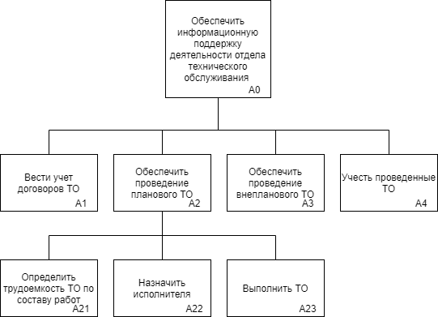

Рисунок 1 – Дерево узлов процесса

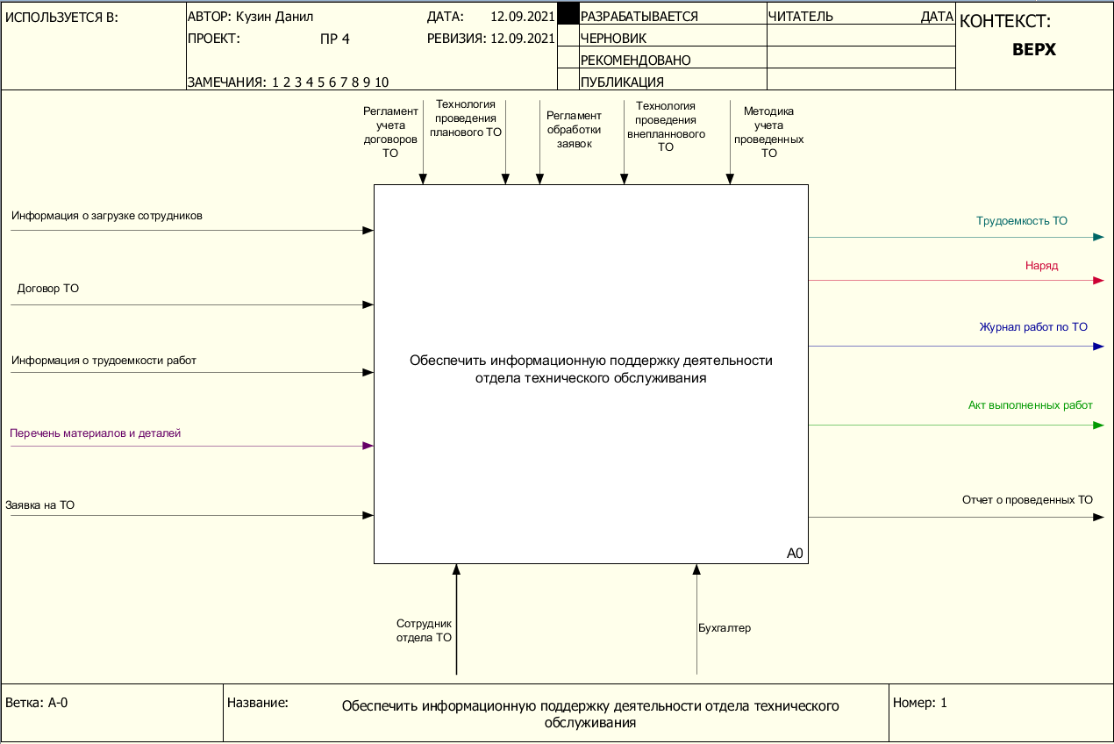  
Рисунок 2 – Контекстный уровень диаграммы

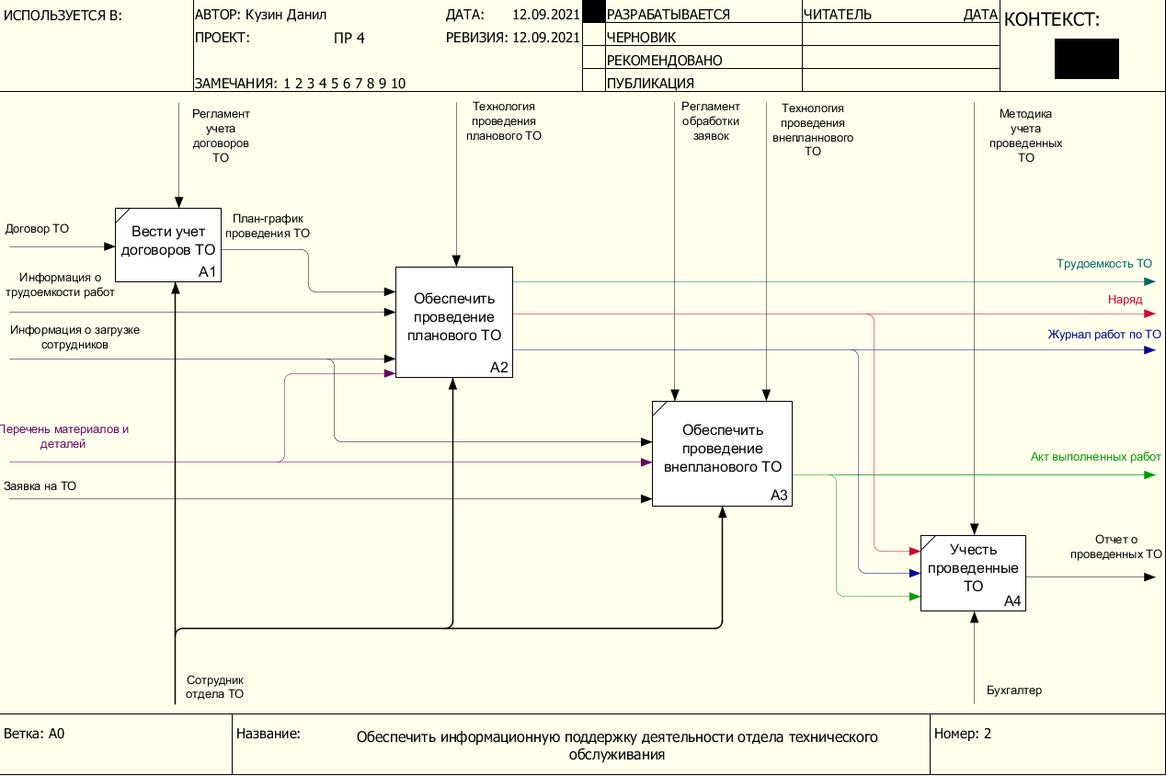  
Рисунок 3 – Декомпозиция «Обеспечить информационную поддержку деятельности отдела технического обслуживания»

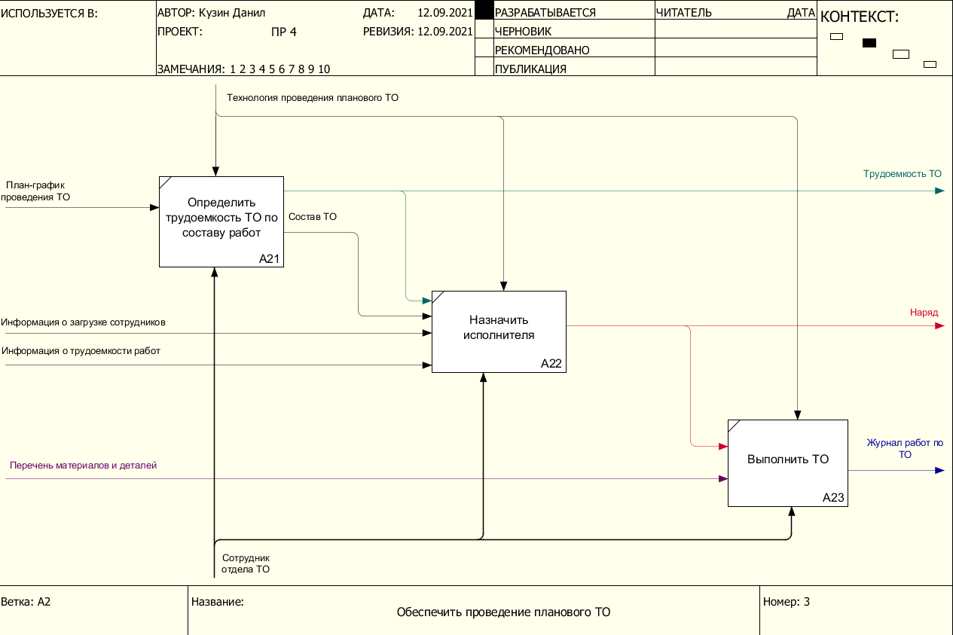

Рисунок 4 – Декомпозиция «Обеспечить проведение планового ТО»

*Таблица 1 – Элемент нотации IDEF0*

|  |  |  |  |  |
| --- | --- | --- | --- | --- |
|  | **Элемент Нотации IDEF0** | | | |
| **Вход** | **Выход** | **Механизм** | **Управление** |
| Обеспечить информационную поддержку деятельности отдела технического обслуживания **А0** | *Информация о загрузке сотрудников*  *Договор ТО*  *Информация о трудоемкости работ*  *Перечень материалов и деталей*  *Заявка на ТО* | *Трудоемкость ТО*  *Наряд*  *Журнал работ по ТО*  *Акт выполненных работ*  *Отчет о проведенных ТО* | *Сотрудник отдела ТО*  *Бухгалтер* | *Регламент учета договоров ТО*  *Технология проведения планового ТО*  *Регламент обработки заявок*  *Технология проведения внепланнового ТО*  *Методика учета проведенных ТО* |
| Вести учет договоров ТО **А1** | *Договор ТО* | *План-график проведения ТО* | *Сотрудник отдела ТО* | *Регламент учета договоров ТО* |
| Обеспечить проведение планового ТО **А2** | *План-график проведения ТО*  *Информация о трудоемкости работ*  *Информация о загрузке сотрудников*  *Перечень материалов и деталей* | *Трудоемкость ТО*  *Наряд*  *Журнал работ по ТО* | *Сотрудник отдела ТО* | *Технология проведения планового ТО* |
| Определить трудоемкость ТО по составу работ **А21** | *План-график проведения ТО* | *Трудоемкость ТО*  *Состав ТО* | *Сотрудник отдела ТО* | *Технология проведения планового ТО* |
| Назначить исполнителя **А22** | *Трудоемкость ТО*  *Состав ТО*  *Информация о загрузке сотрудников*  *Информация о трудоемкости работ* | *Наряд* | *Сотрудник отдела ТО* | *Технология проведения планового ТО* |
| Выполнить ТО **А23** | *Наряд*  *Перечень материалов и деталей* | *Журнал работ по ТО* | *Сотрудник отдела ТО* | *Технология проведения планового ТО* |
| Обеспечить проведение внепланового ТО **А3** | *Информация о загрузке сотрудников*  *Перечень материалов и деталей*  *Заявка на ТО* | *Акт выполненных работ* | *Сотрудник отдела ТО* | *Регламент обработки заявок*  *Технология проведения внепланнового ТО* |
| Учесть проведенные ТО **А4** | *Наряд*  *Журнал работ по ТО*  *Акт выполненных работ* | *Отчет о проведенных ТО* | *Бухгалтер* | *Методика учета проведенных ТО* |

*Таблица 2 – Типы связей*

|  |  |
| --- | --- |
| **Наименование внутреннего потока** | **Тип связи** |
| *План-график проведения ТО* | *Вход* |
| *Наряд* | *Вход* |
| *Журнал работ по ТО* | *Вход* |
| *Акт выполненных работ* | *Вход* |
| *Состав ТО* | *Вход* |
| *Трудоемкость ТО* | *Вход* |

*Таблица 3 – Типы объектов*

|  |  |  |
| --- | --- | --- |
| **Элемент нотации IDEF0** | **Наименование преобразуемого объекта** | **Тип (информационный, материальный)** |
| *Вход* | *Договор ТО* | *Информационный* |
| *Вход* | *Информация о загрузке сотрудников* | *Информационный* |
| *Вход* | *Информация о трудоемкости работ* | *Информационный* |
| *Вход* | *Информация о трудоемкости работ* | *Информационный* |
| *Вход* | *Заявка на ТО* | *Информационный* |
| *Внутренний поток* | *План-график проведения ТО* | *Информационный* |
| *Внутренний поток* | *Наряд* | *Информационный* |
| *Внутренний поток* | *Журнал работ по ТО* | *Информационный* |
| *Внутренний поток* | *Акт выполненных работ* | *Информационный* |
| *Внутренний поток* | *Состав ТО* | *Информационный* |
| *Внутренний поток* | *Трудоемкость ТО* | *Информационный* |
| *Выход* | *Отчет о проведенных ТО* | *Информационный* |
| *Выход* | *Наряд* | *Информационный* |
| *Выход* | *Журнал работ по ТО* | *Информационный* |
| *Выход* | *Акт выполненных работ* | *Информационный* |
| *Выход* | *Трудоемкость ТО* | *Информационный* |

**Список использованных источников и литературы:**

1. Миндалёв, И. В. Моделирование бизнес-процессов с помощью IDEF0, DFD, BPMN за 7 дней : учебное пособие / И. В. Миндалёв. — Красноярск : КрасГАУ, 2016. — 123 с. — Текст : электронный // Лань : электронно-библиотечная система. — URL: https://e.lanbook.com/book/103833 (дата обращения: 05.09.2021). — Режим доступа: для авториз. пользователей.
2. Кравченко, А. В. Моделирование бизнес-процессов : учебное пособие / А. В. Кравченко, Е. В. Драгунова, Ю. В. Кириллов. — Новосибирск : НГТУ, 2020. — 136 с. — ISBN 978-5-7782-4159-6. — Текст : электронный // Лань : электронно-библиотечная система. — URL: https://e.lanbook.com/book/152364 (дата обращения: 05.09.2021). — Режим доступа: для авториз. пользователей.